**辽宁装备制造职业技术学院**

**2016年毕业生就业质量年度报告**

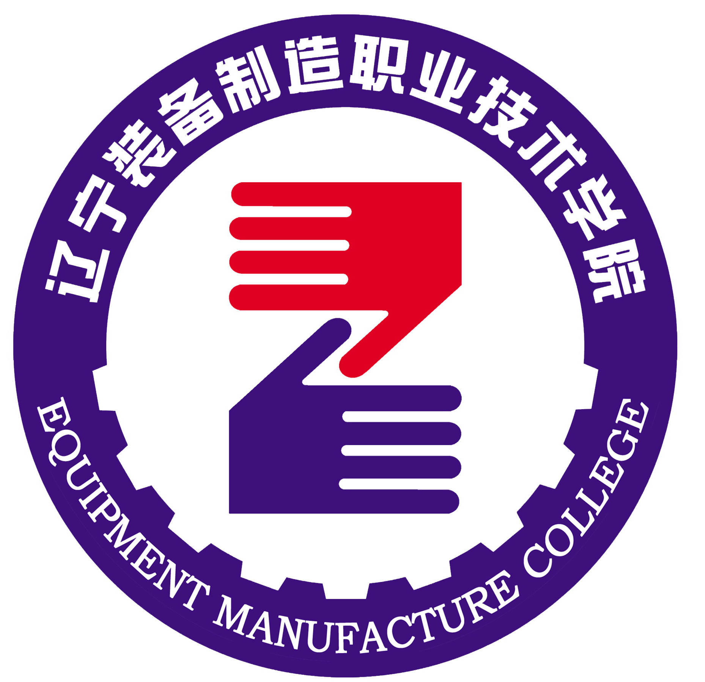

2016年12月

**目 录**

学校概况 1

第一部分 毕业生就业基本情况 4

一、毕业生规模 4

二、学院及专业结构 4

三、就业率及毕业去向 5

（一）总体就业率 5

（二）各学院就业率 6

（三）各专业就业率 6

（四）待就业情况 7

四、就业流向 7

（一）签就业协议形式就业 7

（二）升学 10

（三）自主创业 11

第二部分 学校毕业生就业工作举措 13

一、以政策，保力度 13

二、以管理，保落实 13

三、以合作，保稳定 14

四、以特色，保规模 14

五、以服务，保效果 15

六、重创业，寻创新 15

第三部分 就业相关分析 17

一、毕业生就业薪酬水平 17

二、毕业生就业专业对口率 17

三、毕业生就业满意度 18

四、毕业生求职分析 18

第四部分 就业发展趋势分析 19

一、就业率变化趋势 19

二、就业形式变化趋势 19

第五部分 对教育教学的反馈 20

二、对母校教育教学的评价 21

（一）专业课评价 21

（二）教学实践环节评价 22

（三）任课教师评价 22

三、毕业生就业能力的反馈 23

（一）毕业生能力自评 23

（二）企业对毕业生能力满意度 23

四、对教育教学的反馈建议 24

# 学校概况

辽宁装备制造职业技术学院是省政府根据东北老工业基地振兴对装备制造业高素质技能型人才的迫切需要，于2006年成立的一所公立普通高职院校。现任领导班子成员包括：党委书记伊焕斌，校长、党委副书记肖坤，党委副书记蔡羽，副校长任庆国、齐宁、邢古城，纪委书记姜广利。

学院位于沈阳辉山风景区，占地538亩，建筑面积13万多平方米，建有装备制造业博览中心、综合实训楼、实训工厂和文体馆等建筑，校内实习实训基地布局合理、功能完善、设施先进，拥有“五轴连动”等价值6500多万元的高端实习实训设备，能够为学生提供真实的生产实训环境。学院下设机械工程学院、材料工程学院、自动控制工程学院、信息工程学院、工商管理学院、人文学院、政法学院（思政部、体育部）及实习实训中心等教学单位，现有在校生1.2万多人（其中普通高职教育近8000人），教职工700多人。

学院紧紧围绕国家装备制造业振兴战略，与企业共同建设、改造和提升特色骨干专业，现开设电气自动化、数控技术、汽车检测与维修技术等46个专业及专业方向，12个专业得到国家及省财政的重点支持，完成了电气自动化、焊接自动化2个教育部“提升专业服务能力”项目，实施了数控技术、物流管理2个“对接产业集群省级示范专业”项目，基本形成了与先进装备制造业产业结构相对应的专业布局。

学院与辽沈地区十几家大中型装备制造类企业联合组建了校企合作理事会，与企业联办中兴通讯、进化动漫游等二级学院，实行“双主体”管理，由校企双方共同投入人力、资金和设备，共同进行人才培养。与于洪区政府在机床城共建产学研中心及实训中心，政、校、企共同开展人才培养、生产研发和成果转化，全国青年高技能人才培养示范基地等“五大基地”和青年技师协会成功入驻。牵头组建辽宁装备制造职教集团，推进校、企、研共同发展、合作共赢。多次成功举办校企合作高峰论坛及教育部“院士职校行”等活动，知名度和影响力显著提升。

学院积极开展顶岗实习，实行全程控制，保证培养质量。深化课程体系改革，构建基于工作过程的课程体系，制定基于职业标准的课程标准。实施“教学做一体化”教学改革，成立兴趣小组，在各类技能大赛上屡获殊荣。秉承“崇学尚用，德技双修”校训，建设新型校园文化，学院近年就业率始终保持在95%以上，贫困生就业率100%，在全省名列前茅。

由于办学成绩优异，学院近年来多次受到上级表彰，2008年被评为省级高职示范校，2011年被评为“省直机关先进党委”，2012年荣获“省普通高校毕业生就业工作先进单位”和“省普通高校征集大学生入伍工作先进集体”称号，2013年获“省职业教育改革发展示范学校建设计划第一批立项建设学校”、“省直机关目标绩效管理先进单位”、“省大学生心理健康教育示范校”殊荣，学校A座、B座学生公寓被评为“省大学生文明公寓”，2014年荣获省综治委“平安校园”称号。

在未来发展中，学院将认真贯彻落实国家和我省关于加快发展现代职业教育的政策文件，把实施依法治校、民主治校作为治校办学的核心理念，以实现“传统高职向现代高职”战略转型为目标，坚持“向思路要出路、向改革要发展、向服务要质量、向管理要效能、向资源要政策、向项目要资金、向实干要成果、向宣传要影响”的“八向八要”工作原则，扎实开展人才培养模式改革，努力提高科学研究应用水平和服务社会能力，为辽宁老工业基地新一轮振兴和装备制造业的发展做出新的贡献！

# 第一部分 毕业生就业基本情况

## 一、毕业生规模

辽宁装备制造职业技术学院2016年毕业生共有2519名。其中，男生1761名，女生758名，男女性别比为2.32：1；省内生源2404人，省外生源115人。



数据来源：辽宁省普通高校毕业生就业管理信息系统



数据来源：辽宁省普通高校毕业生就业管理信息系统

## 二、学院及专业结构

全校毕业生共分布在7个学院32个专业。其中，机械工程学院、材料工程学院、自动控制工程学院、信息工程学院毕业生人数较多，人数占比均在16%以上。

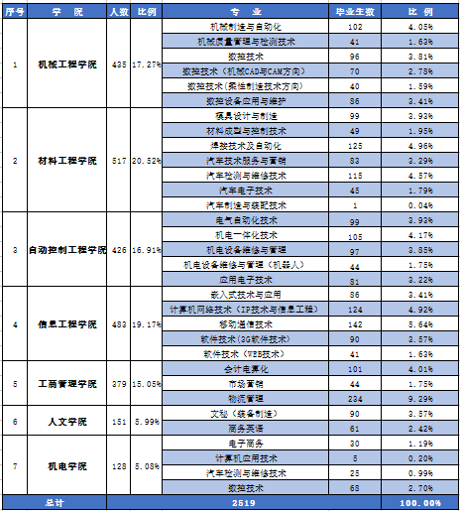

数据来源：辽宁省普通高校毕业生就业管理信息系统

## 三、就业率及毕业去向

### （一）总体就业率

我校基本实现充分就业，以签就业协议形式就业为主。

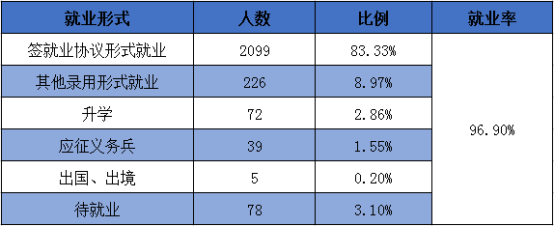

数据来源：辽宁省普通高校毕业生就业管理信息系统

### （二）各学院就业率

各学院就业率均在96%以上，其中机械工程学院、自动控制工程学院和材料工程学院就业率位居前三名。

数据来源：辽宁省普通高校毕业生就业管理信息系统



### （三）各专业就业率

机械制造与自动化、材料成型与控制技术、汽车检测与维修技术、计算机应用技术、电子商务专业就业率并列第一，均达到100%。

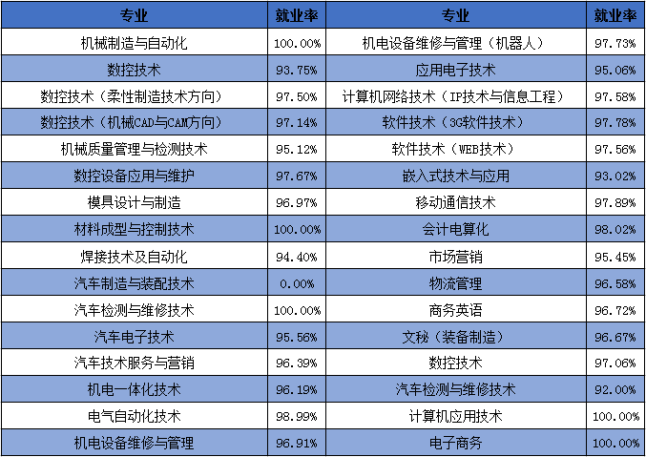

数据来源：辽宁省普通高校毕业生就业管理信息系统

### （四）待就业情况

毕业生待就业的主要原因是未找到满意的工作。



数据来源：辽宁装备制造职业技术学院2016届毕业生就业与培养质量调查数据

## 四、就业流向

### （一）签就业协议形式就业

1、就业地区流向

2016年毕业生以省内就业为主，省内就业主要流向沈阳市。



数据来源：辽宁省普通高校毕业生就业管理信息系统



数据来源：辽宁省普通高校毕业生就业管理信息系统

2、就业单位流向



数据来源：辽宁省普通高校毕业生就业管理信息系统

3、就业行业流向

毕业生主要集中在制造业，信息传输、软件和信息技术服务业就业。



注：列举就业量最大的前十个行业

数据来源：辽宁省普通高校毕业生就业管理信息系统

4、就业职业流向

毕业生主要从事职业为其他专业技术人员，商业和服务人员，生产和运输设备操作人员，办事人员和有关人员。

注：列举就业量最大的前十个职业

数据来源：辽宁省普通高校毕业生就业管理信息系统

### （二）升学

参与2016届毕业生就业与培养质量调查的毕业生中反馈毕业去向为升学的，其对选择升学的主要原因是提升综合实力。



数据来源：辽宁装备制造职业技术学院2016届毕业生就业与培养质量调查数据

升学的毕业生中九成以上的学生对升学结果感到满意。



数据来源：辽宁装备制造职业技术学院2016届毕业生就业与培养质量调查数据

### （三）自主创业

参与2016届毕业生就业与培养质量调查的毕业生中未来有意向去创业的学生，认为将来会选择创业的主要原因是对创业充满兴趣、激情。



数据来源：辽宁装备制造职业技术学院2016届毕业生就业与培养质量调查数据

注：该题目为多选题，因此选项的百分比之和不是100%

毕业生认为在校期间参与创新创业大赛、创新创业课程对未来创业有促进作用。

数据来源：辽宁装备制造职业技术学院2016届毕业生就业与培养质量调查数据



注：该题目为多选题，因此选项的百分比之和不是100%

第二部分 学校毕业生就业工作举措

## 一、以政策，保力度

毕业生就业工作是政策性极强的业务工作。为认真贯彻落实党和国家各项就业政策，学校就业工作坚持“以政策为依据、以质量为准绳、以服务为理念、以满意为标准”的指导思想，推行就业工作校院两级党政“一把手工程”，成立校院两级就业工作领导小组，实行校领导包干督办制度，实行党委书记、校长约谈制度，适时督导各项大学生就业政策的贯彻落实情况，研究解决就业工作中存在的主要问题，对工作指标不达标、工作措施不力、工作效果不明显的工作单位负责人，及时帮扶与追究责任。

## 二、以管理，保落实

在毕业生就业工作中，实行校院两级目标管理责任制，继续运行“六抓、四包、五策、三查”管理模式，逐步提高校院就业指导服务的“四化”水准。推行主要领导总体抓，分管领导具体抓，主管部门全力抓，教学单位两手抓，职能部门配合抓，教职员工人人抓的机制体制，推行党政领导与教职员工都要相应包处、包学院、包班、包毕业生，上下联动，层层落实每一个毕业生的就业责任。学校有加强毕业生就业工作指导意见，学院有毕业生就业工作实施方案，教研室有各专业毕业生就业工作实施方案,每个毕业生班有就业工作具体方案,校院都有贫困毕业生专项管理办法。对毕业生就业状态及就业派遣材料，实行各学院自查，学院之间互查，招生就业处抽查相结合方式来确保其真实性。在毕业生就业工作中，推行就业专项评估指标体系，力求工作内容规范化。加强就业创业指导培训，力求专职教师与管理干部专业化。使用毕业生实名制就业信息管理系统，力求工作方式信息化。实行就业责任全员化和就业指导服务全程化，力求构建毕业生就业工作标本兼治的长效机制体制。

## 三、以合作，保稳定

与企业深度合作，力求“实习即顶岗、毕业即就业”，确保毕业生就业质量稳中求升。在面对当今严峻的就业形势下，学校积极与政府机关等合作，开拓社会就业渠道，开发实习就业岗位。今年5月份我校召开大型实习就业双选会,到会企业219家创历史新高,其中辽宁省总工会提供72家企业共1572个岗位，沈北新区就业局提供8家企业共174个岗位。学校还为学生召开专场招聘会103场，为学生提供岗位数远远超过毕业生数与岗位数 1:3的比例。我校还与沈阳机床开展深度校企合作，成立了i5智能制造学院，共同制定“智能制造技术”专业人才培养方案，共同进行“智能制造技术”人才培养。

## 四、以特色，保规模

学校在毕业生就业工作中推行“党员工程”，在各学院形成了由党总支、党支部倡导、教工党员思想引导、学生党员行为引领的就业指导服务体系。充分发挥学生党员的带头和榜样作用，以成建制实习企业为单位，营造毕业生就业“比、学、赶、帮、超”的能动就业氛围。学校着力构建“套餐式”职业核心能力训练体系，推行职业、从业、乐业、就业、创业和毕业“流程实训式”职业指导课程，组建由班导师、专业教师、企业专家、辅导员构成的职业指导教学团队，实行大学全程指导和毕业后调查回访，确保学生职业生涯的可持续发展。学校重视就业信息化服务体系建设，为毕业生搭建了校友资源平台、就业指导网络平台、毕业生就业推荐平台和工学结合实践平台，实现就业信息全天候、无缝隙、高效率传播，不断提升毕业生就业工作质量和水平，促进毕业生充分就业。

## 五、以服务，保效果

学校在就业工作中“四项服务”常抓不懈，力求校院指导双到位”。即积极主动地为教育教学服务，在学校的招生办学工作和质量与特色建设中充分发挥就业的导向作用；满腔热情地为毕业生服务，在学院毕业生的就业创业指导、就业推荐、就业市场开发、就业基地建设工作中充分发挥主导作用；主动热情地为用人单位服务，在用人单位招聘工作中充分发挥桥梁和纽带作用；设身处地的为各基层部门服务。由招生就业处和就业指导教研室负责学校就业网站和大学生就业指导服务中心，确保学校共性就业指导到位。各学院负责利用电话、短信、邮件、微信群、QQ群以及到用人单位开展毕业生就业指导服务，确保各学院全员化、全程化、个性化就业指导到位。学校大学生心理健康教育基地通过心理健康课程和心理咨询室，调试毕业生就业心理预期效果显著。

## 六、重创业，寻创新

我校由政法学院就业教研室负责创业课程的讲授，团委及招生就业处开展创业实践活动，招生就业处每年举办创业大赛并将优秀项目推选至省里都能获得较好奖项，近几年我校推荐8个项目20多名同学申请入驻辽宁省大学生创业孵化基地，最终6个项目成功入驻。积极开展各种创业实践活动，增加校园创业氛围，邀请高校教授、知名企业、成功创业人士为我校学生主讲30余场创业专题讲座。由于我校创业工作还处于发展初级阶段，学校重视程度逐年提高。现在已形成相对完整的创新创业工作方案。在往后的就业工作中将不断寻求创新点，完善我校的创新创业工作。

第三部分 就业相关分析

## 一、毕业生就业薪酬水平

2016届毕业生转正后的税前月均收入在1501-2500元区间的毕业生最集中，其次是2501-4000元区间。

数据来源：辽宁装备制造职业技术学院2016届毕业生就业与培养质量调查数据



## 二、毕业生就业专业对口率

2016届毕业生专业对口率为97.62%。



数据来源：辽宁装备制造职业技术学院2016届毕业生就业与培养质量调查数据

## 三、毕业生就业满意度

2016届毕业生的就业满意度为99.91%。



数据来源：辽宁装备制造职业技术学院2016届毕业生就业与培养质量调查数据

## 四、毕业生求职分析

2016届毕业生主要通过学校途径落实工作（87.82%）。学校途径主要包括顶岗实习、学校提供的其他实习/实践机会、学校组织的现场招聘会、学校网站发布的就业信息和学校以及老师的推荐。

数据来源：辽宁装备制造职业技术学院2016届毕业生就业与培养质量调查数据



第四部分 就业发展趋势分析

## 一、就业率变化趋势

我校历年来重视毕业生的就业工作，将实现毕业生的充分就业和高质量就业作为工作的重中之重。纵观2014年-2016年毕业生的就业率，毕业生总体就业情况良好，就业率均在96%以上。



数据来源：辽宁省普通高校毕业生就业管理信息系统

## 二、就业形式变化趋势

我校毕业生就业形式相对稳定，以签就业协议形式就业为主。



数据来源：辽宁省普通高校毕业生就业管理信息系统

第五部分 对教育教学的反馈

**一、对母校的满意度**

2016届毕业生对母校的总体满意度95.39%。



数据来源：辽宁装备制造职业技术学院2016届毕业生就业与培养质量调查数据

影响毕业生对母校满意度的首要因素仍为所学知识/能力满足工作实际需求的情况。

数据来源：辽宁装备制造职业技术学院2016届毕业生就业与培养质量调查数据



注：该题目为多选题，因此选项的百分比之和不是100%

## 二、对母校教育教学的评价

### （一）专业课评价

毕业生对专业课有效性评价较高，99.02%的毕业生认为所学专业课对实际工作有价值，98.69%的毕业生能够掌握所学专业知识。



数据来源：辽宁装备制造职业技术学院2016届毕业生就业与培养质量调查数据



数据来源：辽宁装备制造职业技术学院2016届毕业生就业与培养质量调查数据

### （二）教学实践环节评价

毕业生对教学实践环节评价很高，100%的毕业生认为母校教学实践环节有效果。



数据来源：辽宁装备制造职业技术学院2016届毕业生就业与培养质量调查数据

### （三）任课教师评价

毕业生对母校任课教师的满意度很高，93.10%的毕业生对任课教师满意。



数据来源：辽宁装备制造职业技术学院2016届毕业生就业与培养质量调查数据

## 三、毕业生就业能力的反馈

### （一）毕业生能力自评

毕业生对计算机应用能力、口头表达能力、团队协作能力以及分析能力的评价较高。

数据来源：辽宁装备制造职业技术学院2016届毕业生就业与培养质量调查数据

### （二）企业对毕业生能力满意度

用人单位对我校毕业生的满意度达98.33%。



数据来源：辽宁装备制造职业技术学院2016届毕业生就业与培养质量调查数据

## 四、对教育教学的反馈建议

从2016届毕业生对母校整体满意度和推荐度、对母校教育教学的评价以及用人单位对我校毕业生就业能力的反馈情况来看，我校教育教学效果良好，毕业生对母校的认可度较高。为确保毕业生高质量充分就业，学校将从以下四方面着手提高人才培养质量：

（一）推进人才培养模式创新。坚持校企合作、工学结合，强化教学、学习、实训相融合的教育教学活动。

（二）完善专业课程衔接体系。建立专业教学标准和职业标准联动开发机制，形成专业设置、专业课程内容与职业标准衔接紧密、特色鲜明、动态调整的职业教育课程体系。

（三）加强“双师型” 教师队伍建设。健全、完善专业教师培训制度和企业实践制度，切实提高教师教育教学能力。

（四）职业精神培育机制常态化、长效化。全面实施素质教育，将职业道德、人文素养教育贯穿培养全过程，把提高学生职业技能和培养职业精神高度融合，增强毕业生创业就业的主观能动性。